«АХ, ЛЫЖИ - МОИ, ЛЫЖИ!»
Лыжные прогулки детей в ДОУ.
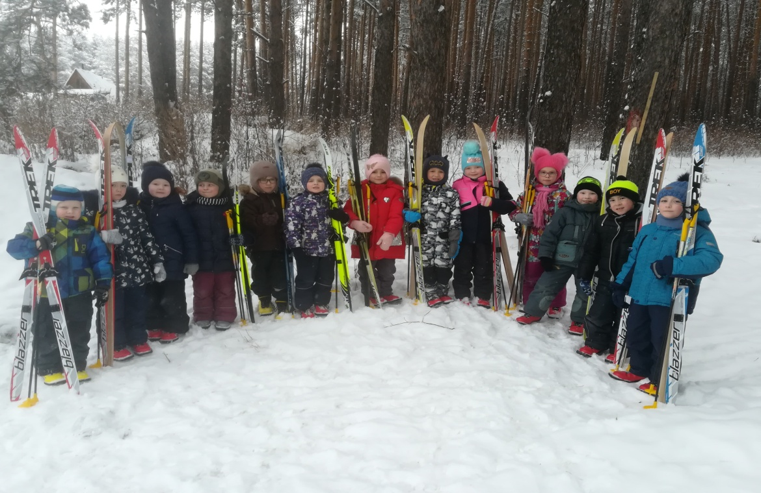
В зимние деньки мы не скучаем,
Идём, и быстро лыжи надеваем,
В руки палки мы берем,
И кататься дружно все идём!!!

Лыжи – одно из самых доступных спортивных зимних увлечений. Ходьба на лыжах укрепляет физическое здоровье детей, является отличным закаливающим средством, способствует развитию быстроты, выносливости, координации, укреплению опорно-двигательного аппарата, а влияние свежего воздуха особенно благотворно для деятельности органов дыхания.

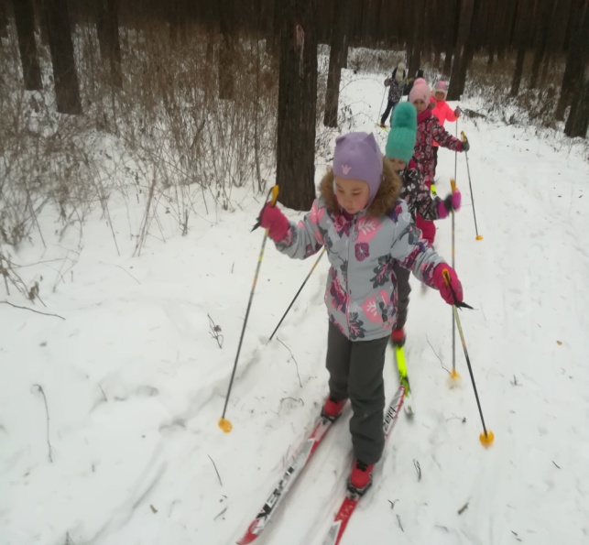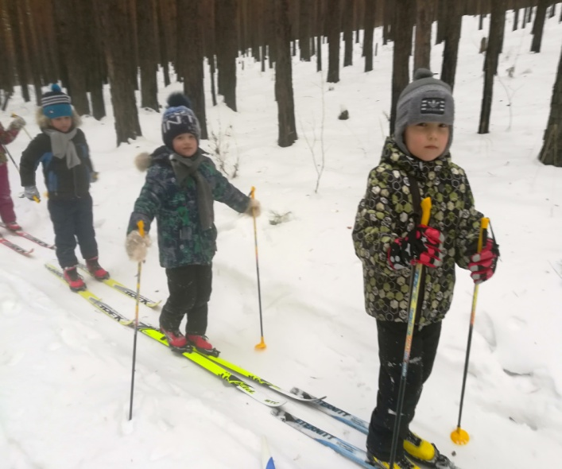
Лыжные занятия и лыжные прогулки способствуют так же воспитанию морально-волевых качеств ребенка: смелость, настойчивость, решительность, формируют выдержку и дисциплинированность, приучают преодолевать трудности и препятствия, воспитывают чувство дружбы, коллективизма, взаимопомощи. Это копилка совместных радостей, воспоминаний, впечатлений.
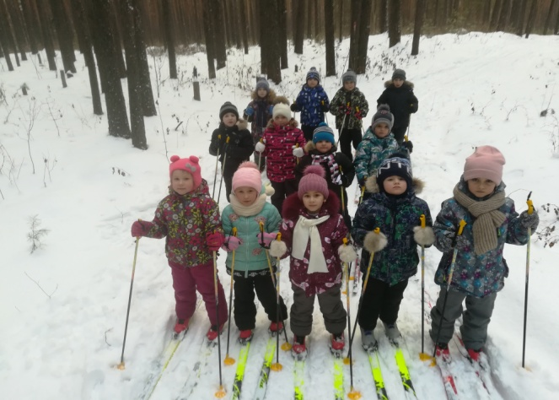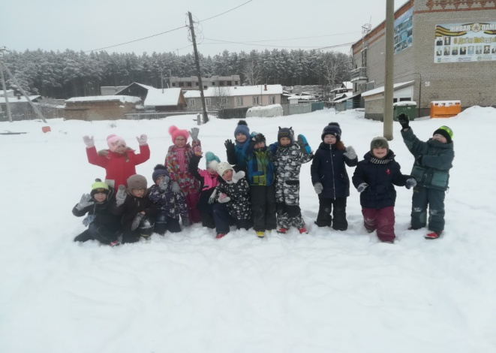
Ребята очень стараются познать азы лыжного спорта, учатся сами завязывать ботинки, управляться с лыжными палками, координировать свои действия на лыжах.

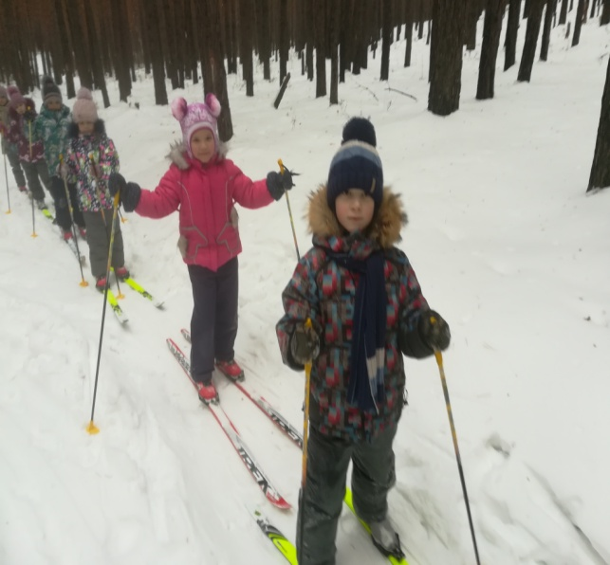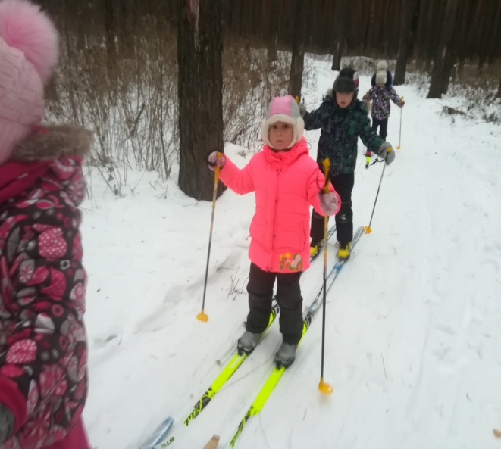
Все довольные, розовощекие, с восторженными откликами возвращаются с прогулки на лыжах в детский сад, чтобы через несколько дней снова заняться уже полюбившимся видом спорта.
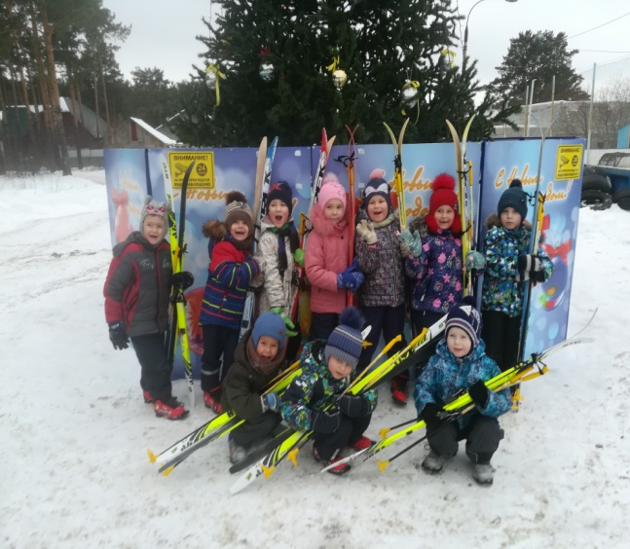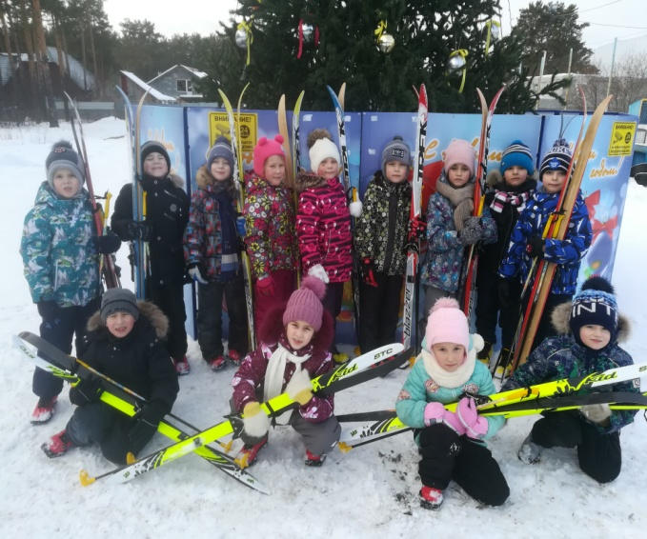
Лыжный спорт – один из самых массовых, привлекательных и доступных видов спорта.

